Zveme Vás na
„Novoroční sousedské posezení“
s vynikajícím hercem a bavičem
Pavlem Zedníčkem!
Pořadem provází Jiří Vaníček
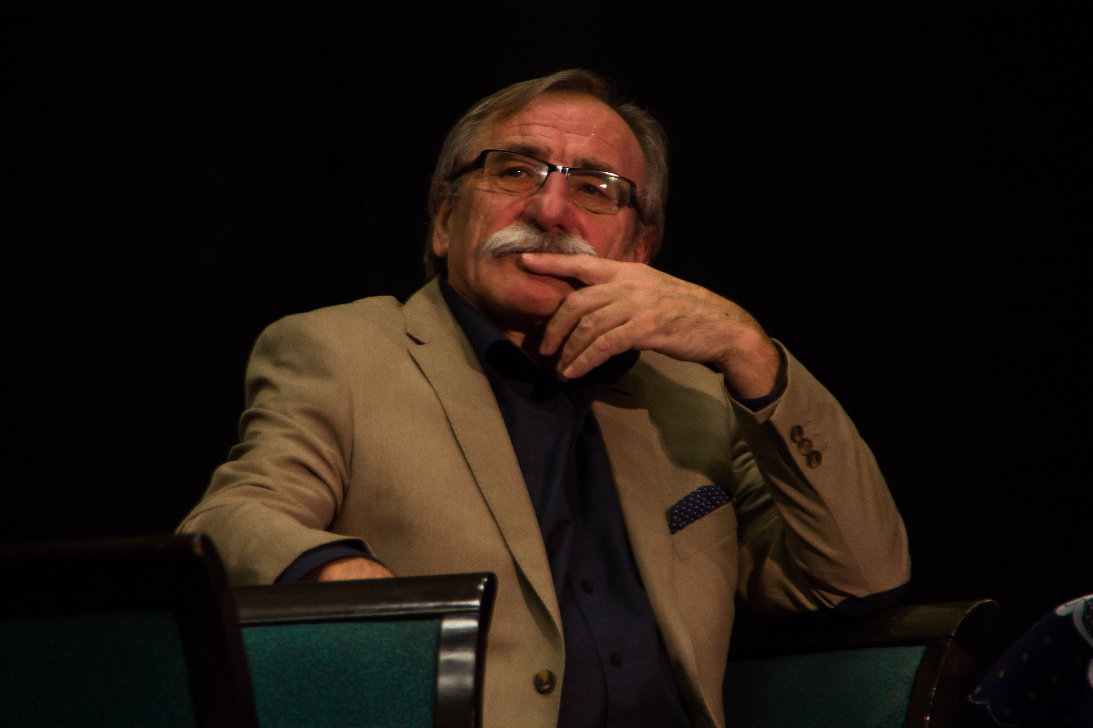
Restaurace „U Kunců“ v Černíkách
24. ledna 2022 od 17,00 hodin.
Vstup dobrovolný, občerstvení zajištěno.
Rezervace míst nutná na tel.:
607 820 232

